比赛

1. 概述
2. 比赛形式
3. 刷新物品的条件：a、按时间刷新物品；b、比赛场中物品全部碰撞完成后刷新；c、随机掉落物品。
4. 比赛场景中可以有多种可以碰撞的物体，包括玩家的车、金钱袋、金币、神秘包、宝箱，炸弹，石头，栏杆，其他包，能量球，机器人，boss等。
5. 比赛人数的设定（1—6人）
6. 时间：在规定时间内，获得金币最多为胜利方；
7. 过关挑战赛：固定刷新物品次数 + 时间（控制玩家比赛的进度），目标：获得一定的金币数量则为胜利。不同的关卡，需要达到的目标不一样。
8. 详细说明

1、碰撞后可以获得相应的奖励：

金币

零部件

保护膜

彩蛋（由彩球随机产出）

等其他物品。

1. 障碍物或碰撞体：
2. 玩家的车

碰撞条件：在比赛场中，一定条件下（比赛类型），玩家的车也可以作为一种碰撞体。

碰撞利益：根据车的运动速度，速度越大，伤害越大，奖励越高，

碰撞后果：相互碰撞后，车会一定的损伤。

两车碰撞时间出现碰撞的效果。

1. 金钱袋

金钱袋中会有不等的金币。碰撞后可以获得

获得金币的特效。

1. 金币

固定数量的金币（10，20，50，100）

获得金币的特效

1. 神秘礼包

神秘礼包含有各种物品，如:金币，保护膜，零部件，彩蛋，等其他物品

获得物品的特效

1. 纯伤害物体

炸弹，石头，栏杆等,可以对车的速度和Hp造成影响

炸弹：爆炸的特效；

石头：石头的特效；

栏杆：栏杆的特效。

1. 宝箱（宝石等物品）

获得物品的特效。

1. 其他礼包

获得物品的特效。

1. 关卡Boss：

作用：比赛中最后出现，需要玩家多次的碰撞，碰撞过程中对玩家有一定的伤害

物品掉落：根据不同的关卡，设置不同的物品奖励

特点：移动慢，血量多，伤害大。

1. 机器人

机器人的定义：机器人由系统控制，与玩家相互拼抢物品奖励，有主动机器人和被动机器人，主动机器人指，在比赛的过程中，机器人会主动寻找玩家，并接触玩家，导致玩家的速度减慢或者HP减少。被动机器人指：此机器人不会主动去碰撞玩家 ，而会去碰撞物品

玩家碰撞机器人并撞毁机器人，则会获得相应的奖励如积分，金币等。

机器人的属性：

HP，攻击，速度，暴击，防御

目的：主要是由机器人与玩家的拼抢。机器人减少比赛场上的物品奖励，使玩家获得更少的物品，减少积分的获得，增加关卡的难度。

1. 碰撞体属性：（主要是机器人和Boss）

每一个碰撞体都有伤害能力和防御能力

伤害能力：对车造成的伤害

防御能力：抵抗受到伤害的能力，当受到伤害时，防御能力会减少，为0时，将会出现物品奖励。

1. 物品的刷新方式：

1）、比赛场上的物品（除纯伤害物体）全部碰撞完成后刷新物品

2）、在碰撞的过程中刷新物品。

3）、单位时间内刷新物品

５、比赛完成后获得的奖励和表现

可能奖励的物品：

金币，经验，零件，魅力值，其他的物品（玩家可以获得的物品，都可以作为 奖励的物品

特效播放完成后弹出抽奖面板（显示可能会抽到的物品，玩家可以消耗元宝， 删除不想要的物品，然后打乱顺序，再进行抽奖）。奖励面板中还需要显示战 斗中获得的奖励。

操作：弹出面板时---显示可能会抽到的物品---玩家可以消耗元宝来选择不需要 的奖励---展示时间10秒---10秒后将会扰乱顺序---玩家可以在10秒内选择抽哪 个物品---10秒后没有抽，则系统帮助完成抽奖

比赛过程中的效果

1. 每碰到物体，车的速度都会受到影响(减小)，并受到一定的伤害，当车的Hp为0 时，比赛结束
2. 移动速度越大，车对物体的伤害越大，当物体的生命值大于0时，根据车的速度，物体进行偏移，如果车的速度不够快，则物体不动
3. 碰到每个物体时，根据物体的类型，表现不同的特效。
4. 车在移动过程中，有移动的特效。车受到限制时，也会有特效的表现
5. 获得物品奖励时，获得奖励的特效。
6. 比赛样式：
7. 比赛界面



1. 比赛方式

1）、PVP（单个玩家VS单个玩家）**天梯赛**

获胜条件：单位时间内，获得金币数量最多为胜利者。

比赛物品：金币，神秘礼包，障碍物。

物品刷新方式：时间范围内刷新

2）、PVE（单个玩家VS机器人×Ｎ）🡪一般的关卡，单人副本

获胜条件：比赛过程中获得的金币数量达到过关条件则为胜利

比赛物品：金币，金钱袋，神秘礼包，，障碍物，其他的礼包

物品刷新方式：比赛场中的物品全部碰撞完成后刷新

3）、PVE（多个玩家VS机器人 ×　Ｎ）🡪副本，多人副本

获胜条件：比赛过程中获得的金币数量达到过关条件则为胜利

比赛物品：金币，金钱袋，神秘礼包，，障碍物，其他的礼包

物品刷新方式：比赛场中的物品全部碰撞完成后刷新

4）、单个玩家挑战（持续闯关赛，闯关失败，则重新开始闯关）**百层塔**

获胜条件：在时间范围内，获得和金币达到过关要求的金币数量，则进入下一关比赛

比赛物品：金币，金钱袋，神秘礼包，，障碍物，其他的礼包

物品刷新方式：单位时间内刷新物品，当时间还没到刷新时，物品已经碰撞完成，则也可以刷新比赛场中所有的物品

5）、PVP（多个玩家参加）

获胜条件：单位时间内，获得金币数量最多为胜利者。

比赛物品：金币，神秘礼包，障碍物。

物品刷新方式：时间范围内刷新

十一、抽奖

可抽奖的物品数量：6🡪8个物品可提供选择

弹出抽奖界面时，显示可抽奖的物品，显示有时间的限制，在时间范围内，玩家可以消耗元宝选择不想获得的物品，显示时间完成后，打乱顺序，进行抽奖，玩家可以选择其中一个物品做为自己的奖励，如果玩家没有在时间内抽奖，则系统会帮助玩家进行抽奖。

流程图：



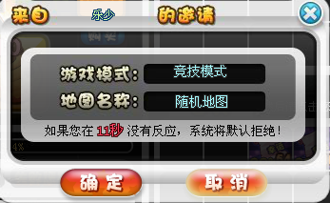

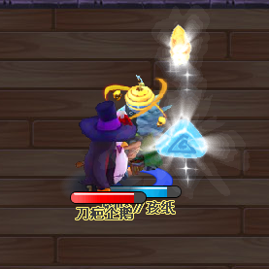

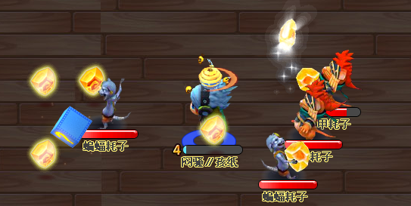

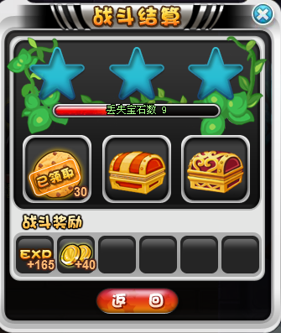

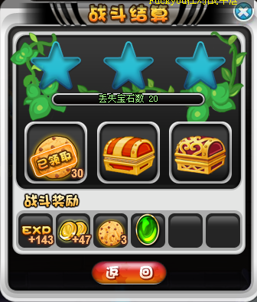

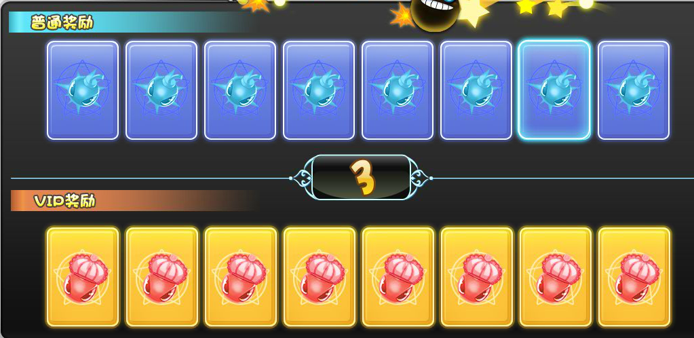

比赛奖励

